|  |  |  |
| --- | --- | --- |
| Sena Regional Tolima- Centro de Industria y Construcción |  |  |
| Elaborado por los Instructores:  Sandra Milena Cruz Molano  Adriana Lucia Rincón Forero  Jose Mauricio Mahecha  Jorge Yesid Vázquez Rey  **2023 ©** |  |  |



|  |
| --- |
| Instructivo  Desarrollo de CRUD con Django |

**TUTORIAL No 5**

**Creación de vista eliminar y editar**

Crear vista de eliminar

1. Ir al archivo views y crear la vista para eliminar tarea

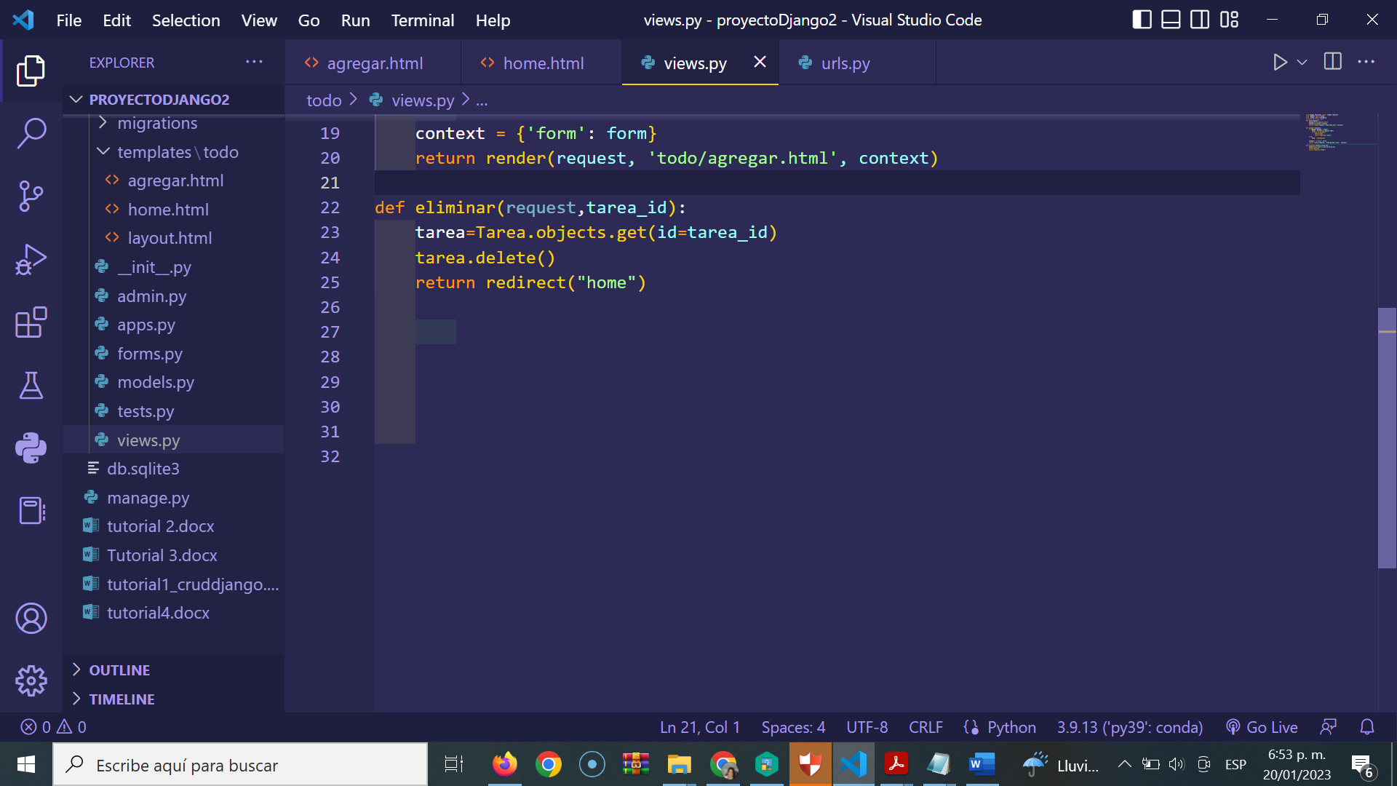

1. Crear la ruta para eliminar tarea en la urls de la app todo

1. Modificar el archivo home.html

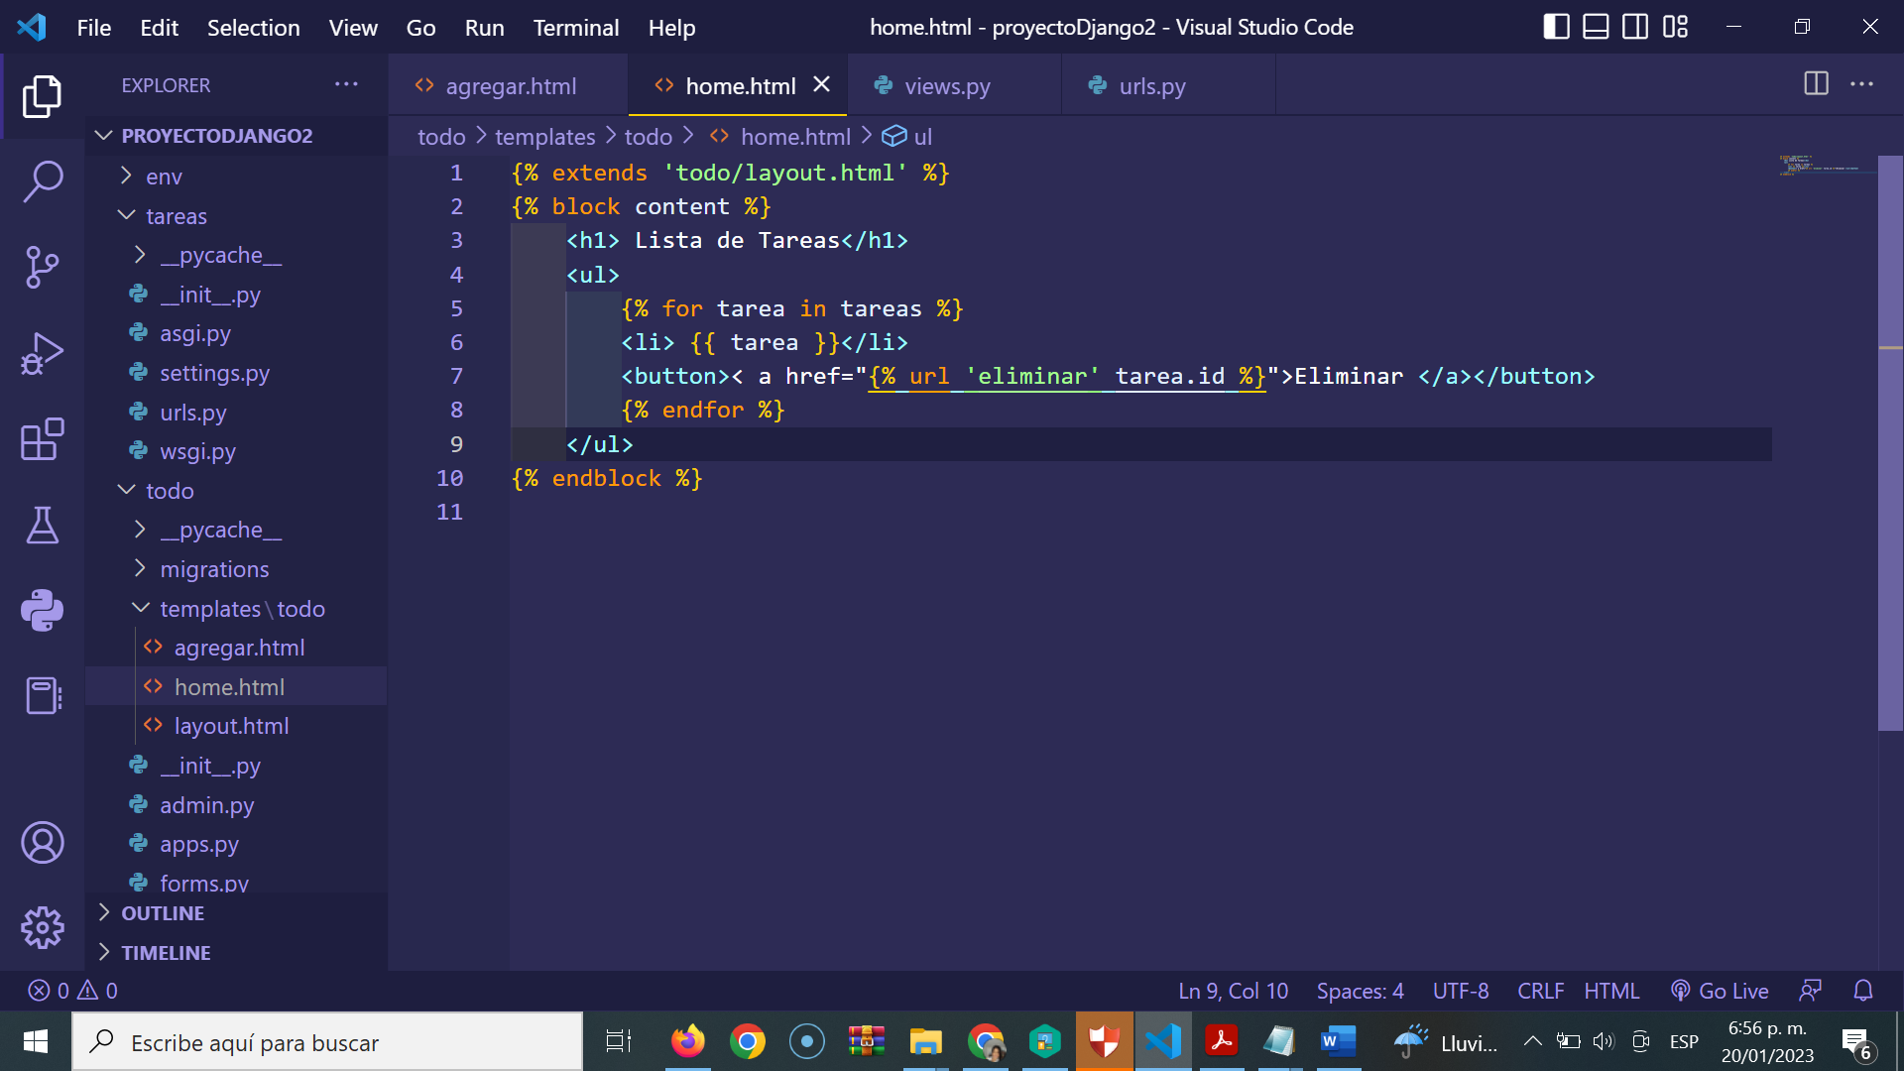

1. En el archivo views.py, se crea la vista editar

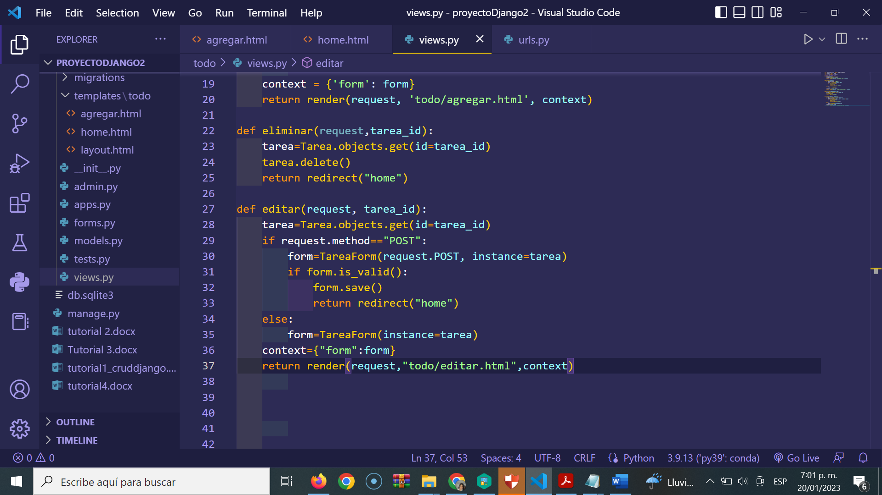

1. Se crea la ruta para editar en el archivo urls.py

1. Se crea el archivo editar.html dentro de la app todo ->template->todo

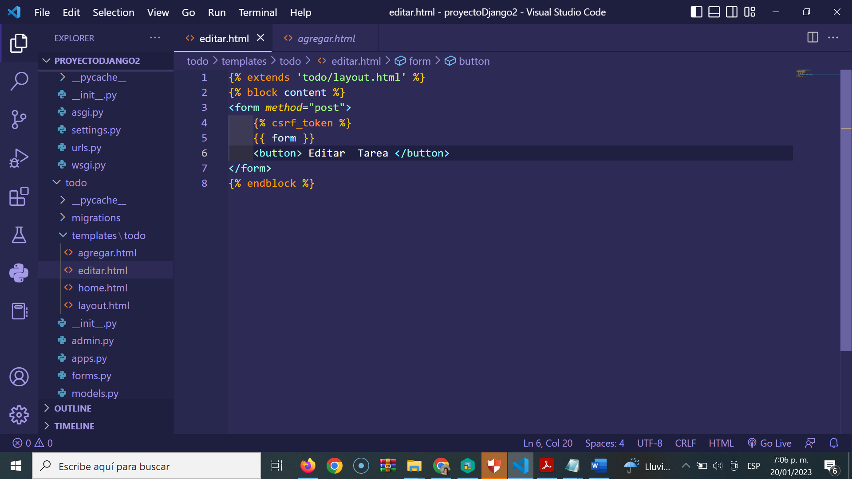

1. Se modifica el archivo home.html

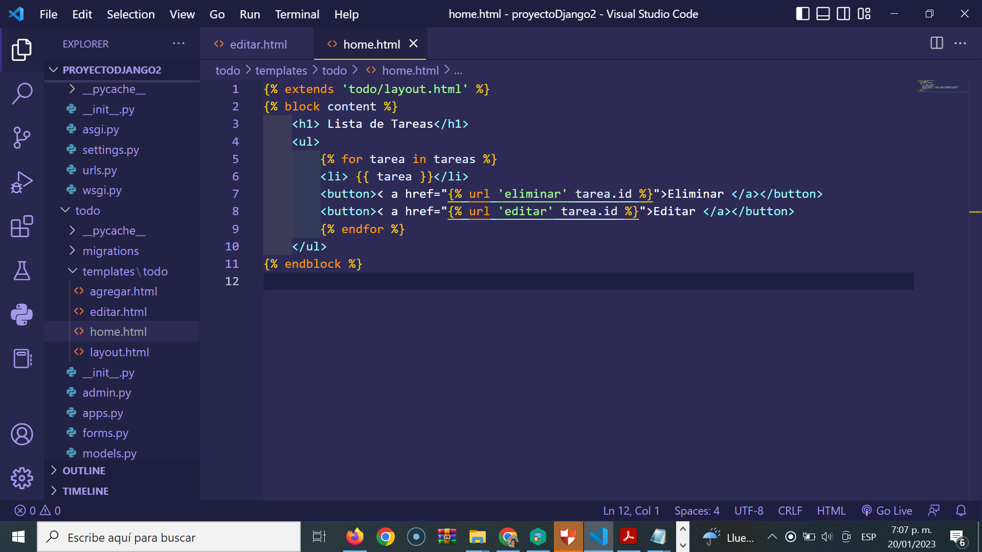

1. Se levanta el servidor

